VY_32_INOVACE Pr 3.17

Autor: Mgr. Renata Jiroutová
Datum vytvoření: prosinec 2012
Ročník: 3 .
Vzdělávací oblast: Člověk a jeho svět
Vzdělávací obor: Prvouka
Tematický okruh: Člověk a jeho zdraví
Téma : Celkové shrnutí

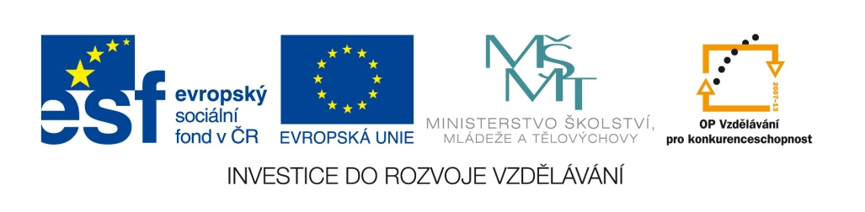



Člověk a jeho zdraví – pracovní list
- Období života – očísluj, jak jdou jednotlivá období za sebou
_školák | __starý člověk | ___ novorozenec | __ předškolák

- Popiš části těla:

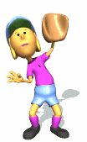

- Vyber, co k sobě patří - hlava /modře, trup/zeleně , horní končetiny/ červeně
dolní končetiny/černě
hlava | trup | horní končetiny | dolní končetiny
pata | čelo | hrudník | rameno
kotník | dlaň | uši | záda
zápěstí | stehno | břicho | tváře

- Doplň : Oporou těla je: ___________________________
Před škodlivými vlivy kryje a chrání celé naše tělo: ___________________
Kostra hlavy se jmenuje : _______________________

- Popiš části kostry:

- Vyber orgán a zapiš ho do správné soustavy:
mozek, žaludek, tenké střevo, močový měchýř, plíce, srdce, ledviny, tlusté střevo
Oběhová soustava | Nervová  soustava | Dýchací  soustava | Trávicí  soustava | Vylučovací  soustava

- Zakroužkuj zdravé potraviny


- Vyber, co je úraz a co nemoc
popálenina, chřipka, angína, zlomenina, nachlazení, naražený prst, otrava
nemoc | úraz

Metodický list - 1
- Období života – očísluj, jak jdou jednotlivá období za sebou
3 školák | 4 starý člověk | 1 novorozenec | 2 předškolák

- Popiš části těla:

Hlava horní končetiny
olní končetiny trup

- Vyber, co k sobě patří - hlava /modře, trup/zeleně , horní končetiny/ červeně
dolní končetiny/černě
hlava | trup | horní končetiny | dolní končetiny
pata | čelo | hrudník | rameno
kotník | dlaň | uši | záda
zápěstí | stehno | břicho | tváře

- Doplň : Oporou těla je: kostra
Před škodlivými vlivy kryje a chrání celé naše tělo: kůže
Kostra hlavy se jmenuje : lebka
- Popiš části kostry:
lebka
Kostra dolních končetin
Kostra horních končetin
Kostra hrudníku
Metodický list - 2

- Vyber orgán a zapiš ho do správné soustavy:
mozek, žaludek, tenké střevo, močový měchýř, plíce, srdce, ledviny, tlusté střevo
Oběhová soustava | Nervová  soustava | Dýchací  soustava | Trávicí  soustava | Vylučovací  soustava
srdce | mozek | plíce | žaludek | ledviny
 |  |  | tenké střevo | moč. měchýř
 |  |  | tlusté střevo

- Zakroužkuj zdravé potraviny

- Vyber, co je úraz a co nemoc
popálenina, chřipka, angína, zlomenina, nachlazení, naražený prst, otrava
nemoc | úraz
chřipka | popálenina
angína | zlomenina
nachlazení | naražený prst
 | otrava
Použité zdroje:

- obrázky - [cit. 2012-10-20]. Obrázky dostupné pod licencí Microsoft Office 2010 na Office.com - Klipart

